МБОУ «СОШ №3 с.Толстой -Юрт »

Отчет по реализации Единой Концепции духовно-нравственного воспитания и развития подрастающего поколения

за 1 квартал 2017 г.

|  |  |  |  |  |
| --- | --- | --- | --- | --- |
| **Название и номер пункта квартального плана по реализации Концепции, утвержденного распоряжением руководителя Администрации Главы и Правительства ЧР** | **Целевая аудитория** | **Количество проведенных мероприятий** | **Количество задействованных участников** | **Место проведения мероприятий** |
| **Проведение мероприятий по популяризации духовных ценностей чеченской Республики** | Школьники | 2 | 320 | МБОУ «СОШ №3с.Толстой -Юрт » |
| **Проведение мероприятий по профилактике ДДТТ**  **Проведение мероприятий по профилактике наркомании в молодежной среде** | Школьники  Школьники | 6  2 | 450  120 | МБОУ «СОШ №3с.Толстой -Юрт »  МБОУ «СОШ №3 с.Толстой -Юрт » |
| **Проведение мероприятий по профилактике терроризма и экстремизма** | Школьники | 3 | 240 | МБОУ «СОШ №3 с.Толстой -Юрт » |
| **Проведение мероприятий ,посвященных 23 февраля и 8 Марта** | Школьники | 2 | 450 | МБОУ «СОШ №3 с.Толстой -Юрт » |

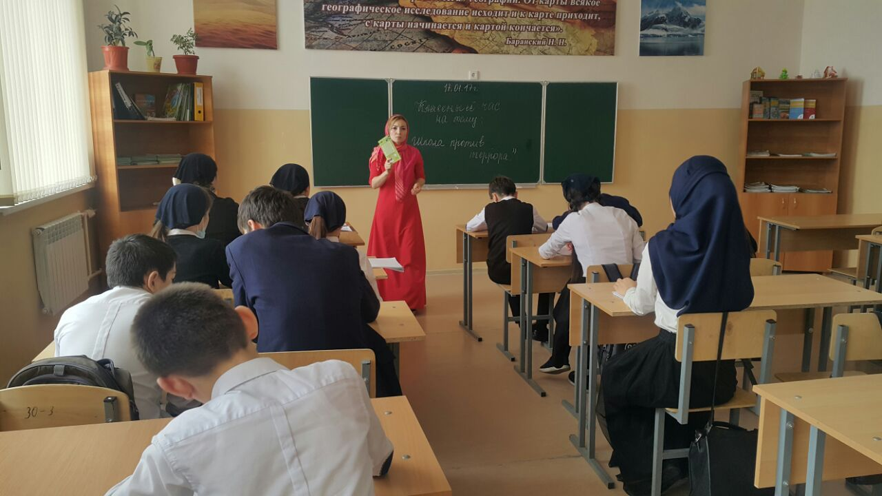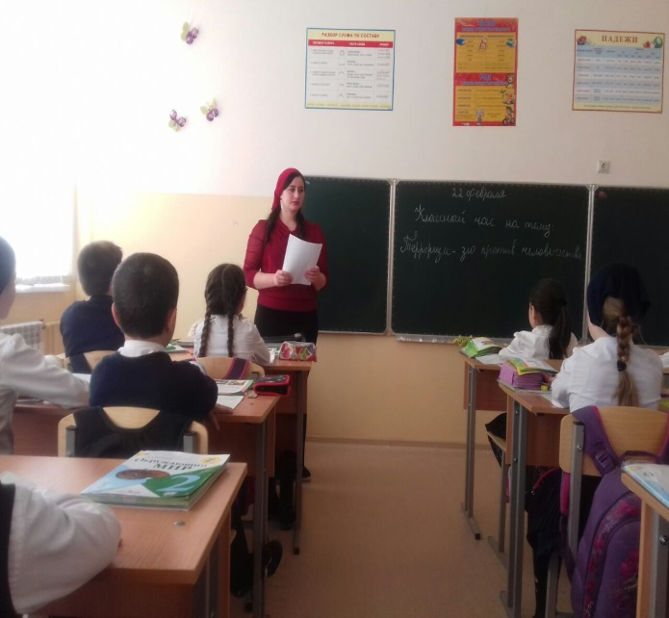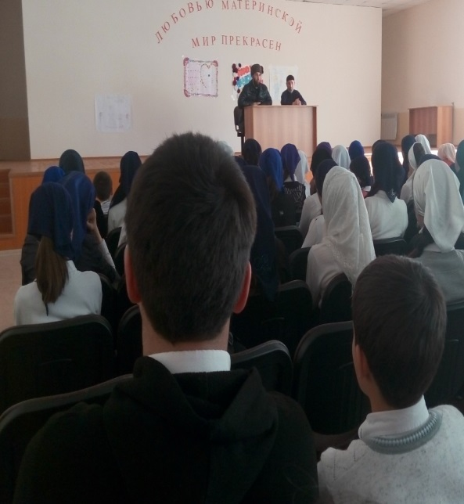

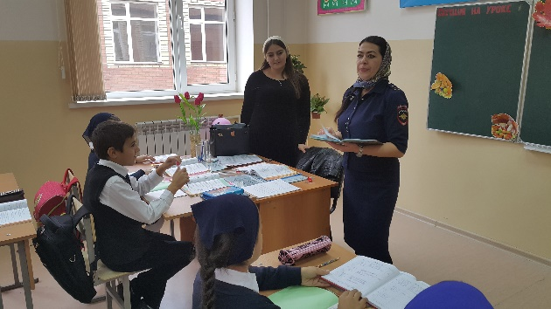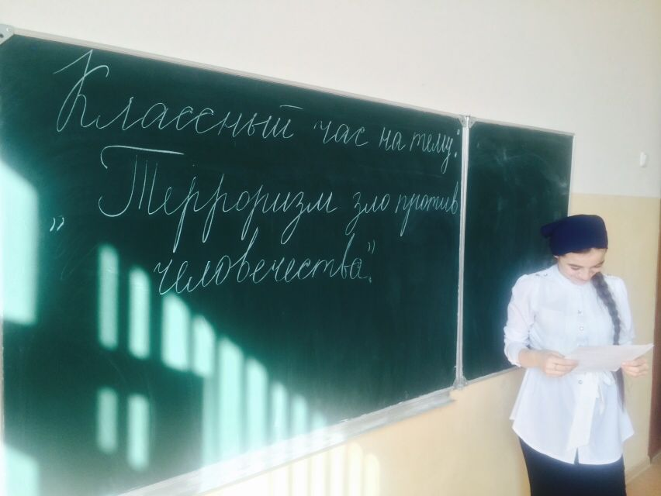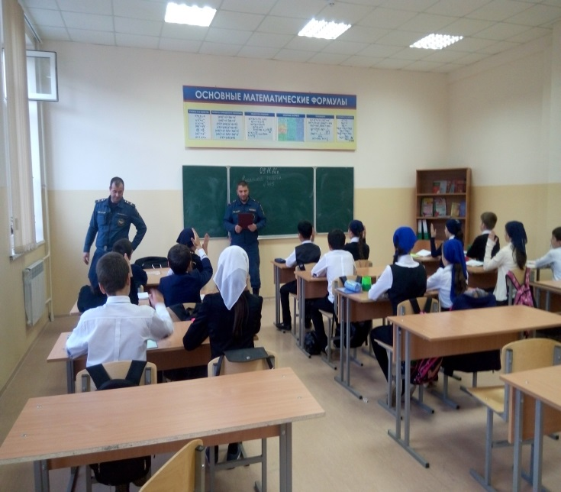

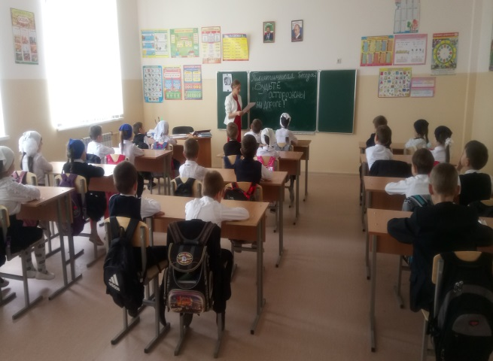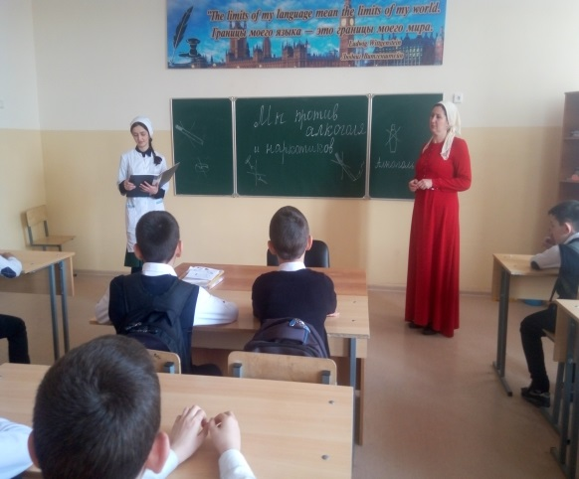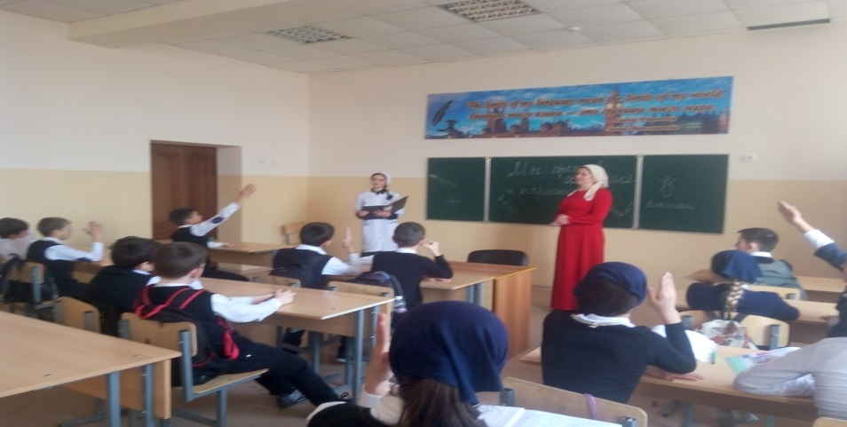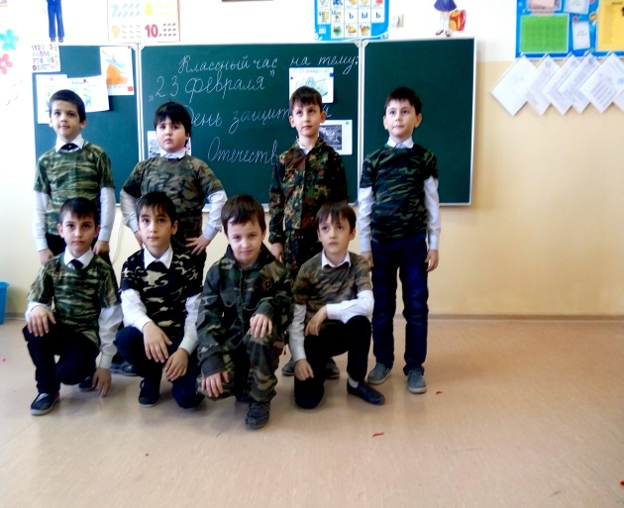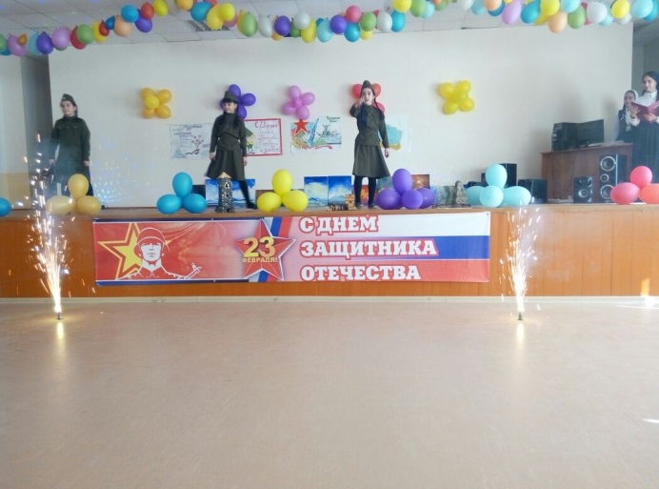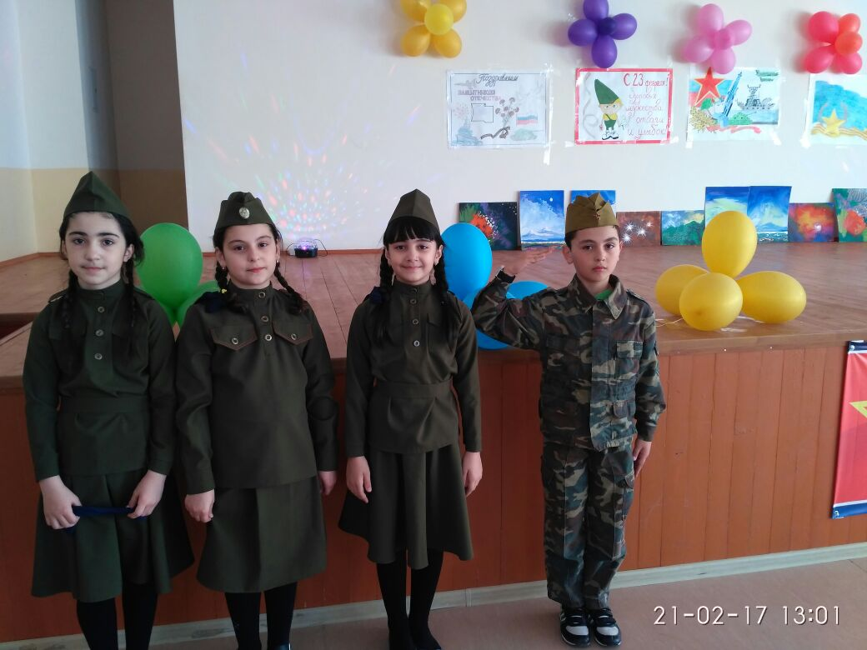

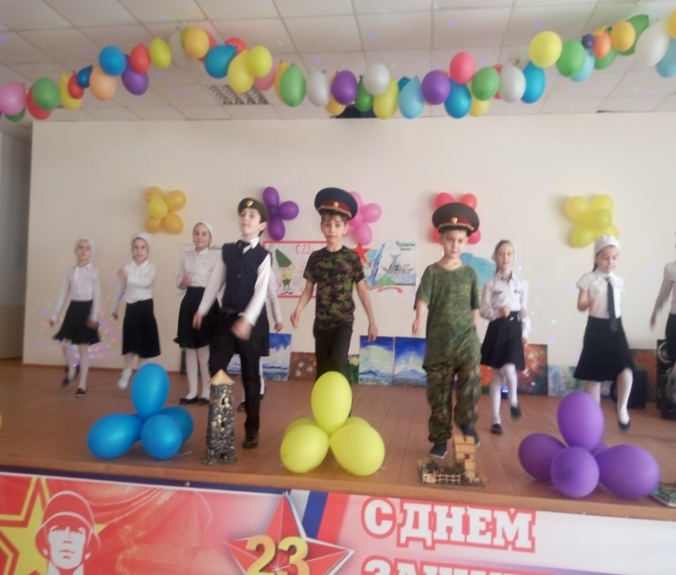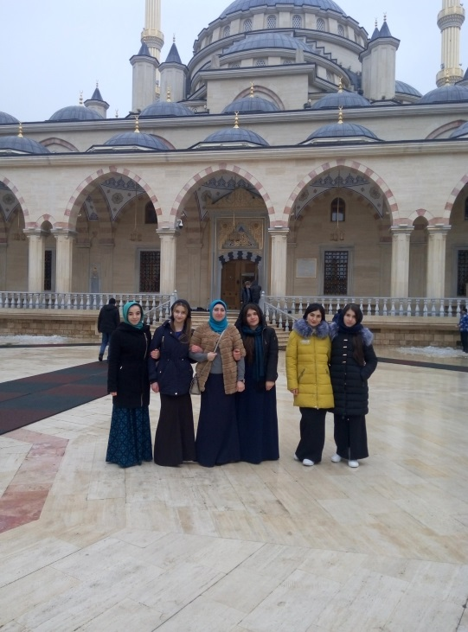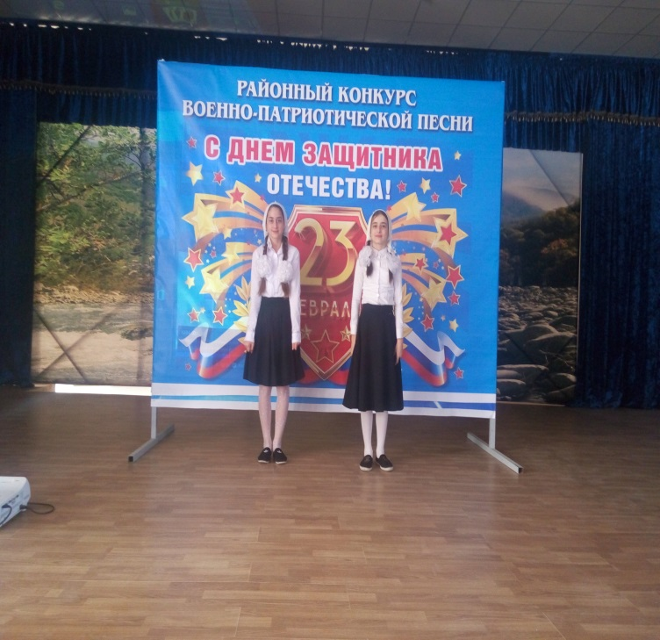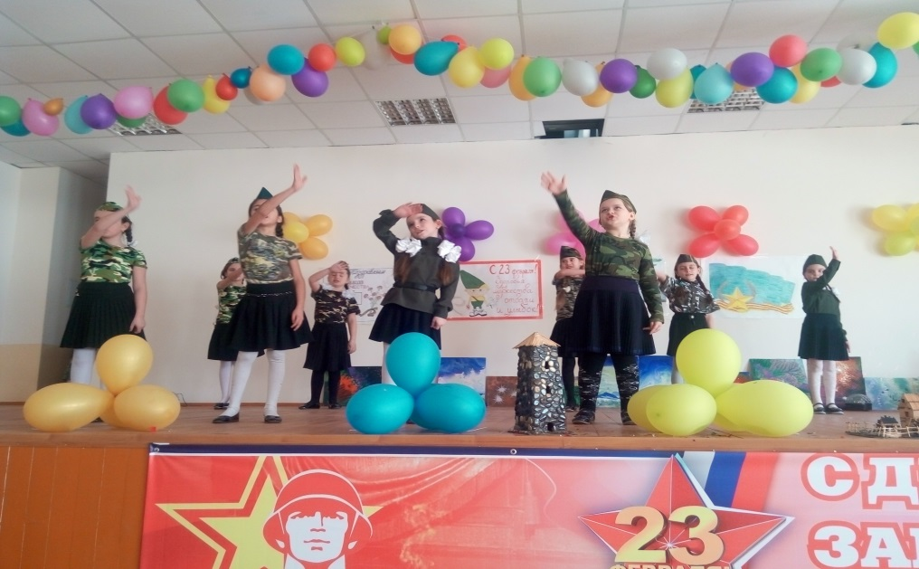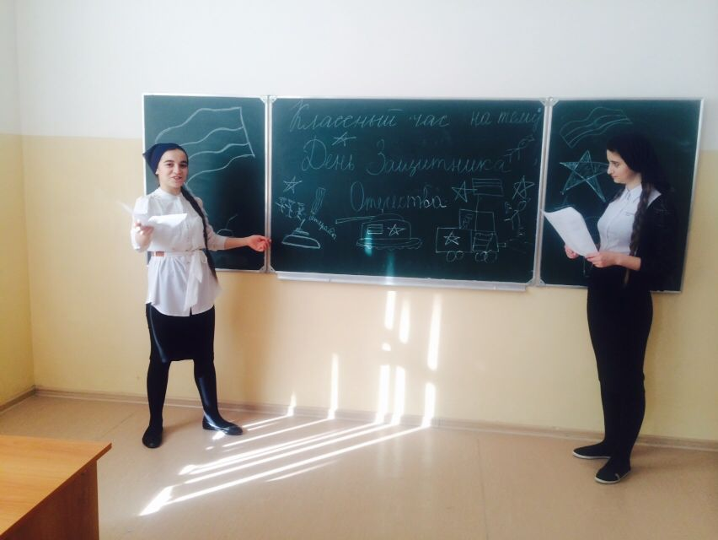

Педагог-организатор по ДНВ Хасуев Б.Х.